BlockingQueue
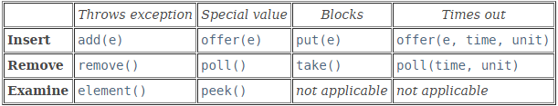
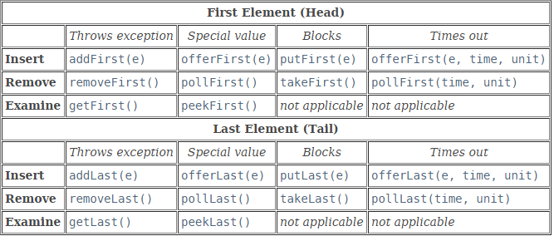
BlockingDeque

Pavadinimas | HashMap | SynchronizedMap* | HashTable** |  | ConcurrentHashMap
Null key | Taip |  | Ne
Thread-safe | Ne | Taip
Užrakto sritis | Nėra | Visas |  | Dalis
Iterator | Fail-fast |  |  | Fail-safe

*gaunamas iš Collections.synchronizedMap(Map map)
**pasenęs (deprecated)

